COMUNICATO STAMPA
Musica e vino nella notte di Donnafugata
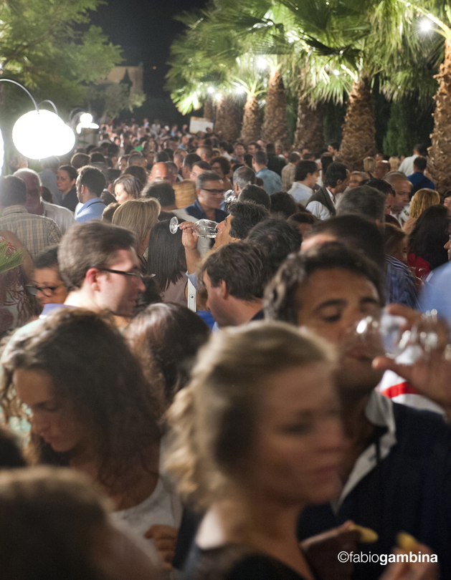
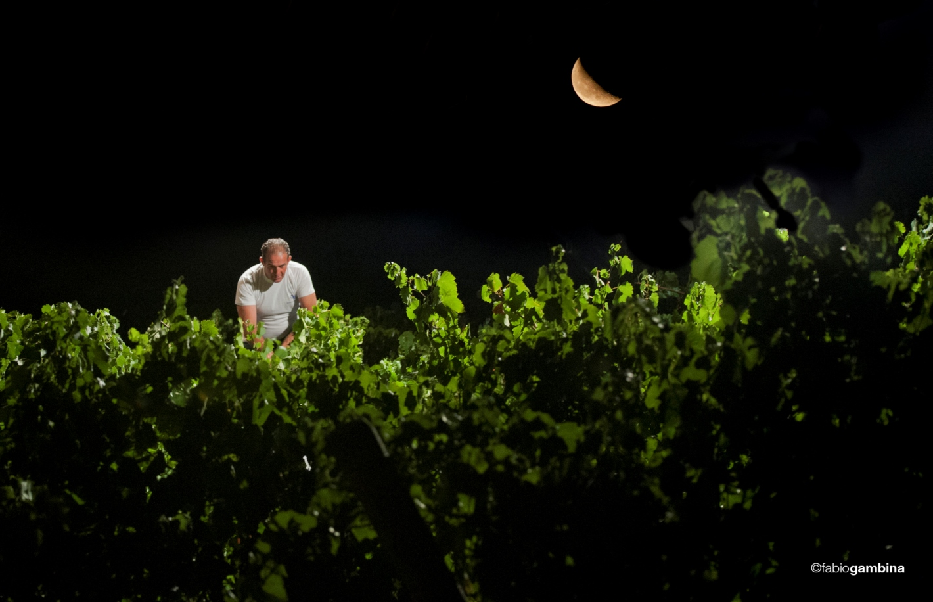
Torna Calici di Stelle nella Tenuta di Donnafugata. Il 10 di agosto, in notturna, la grande festa del vino di qualità: un’esperienza multisensoriale di musica e degustazioni.

Torna Calici di Stelle, l’appuntamento estivo giunto alla sua ventesima edizione, che coinvolge centinaia di cantine aderenti al Movimento Turismo del Vino e decine di Città del Vino in tutta Italia.
Tra gli eventi clou del programma nazionale, spicca anche quest’anno quello del 10 di agosto che si terrà nella Tenuta di Donnafugata, nel cuore della Sicilia occidentale: uno di quegli eventi che, di per sé, valgono tutto un viaggio in quella terra del mito che è la Sicilia.
Nella notte di San Lorenzo e delle stelle cadenti, nel magico scenario dei vigneti tra le colline di Contessa Entellina, Donnafugata accoglierà i winelover per una memorabile serata all’insegna di vino e musica.
La Prima tappa sarà alla scoperta del vigneto La Fuga, lo Chardonnay della vendemmia notturna. Qui l’esperienza diventa multisensoriale con la degustazione di un calice di La Fuga 2016, accompagnata dalle note dell’armonica di Giuseppe Milici e della fisarmonica di Roberto Gervasi.
Vivrà così in vigna, al chiaro di luna, una nuova emozionante puntata del “Donnafugata Music & Wine, un progetto nato nel 2002 da un'idea mia e di mio marito, Vincenzo - racconta José Rallo -. La passione per la musica jazz e brasiliana, ci ha sempre uniti, e ha dato vita ad un percorso che negli anni ci ha portato al Blue Note di New York, a Pechino, a Mosca. E per proporre una degustazione musicale a Calici di Stelle 2017, ci è sembrato naturale pensare a Giuseppe Milici, tra gli artisti che sin dall’inizio hanno collaborato al progetto e all'incisione dei due nostri cd Donnafugata Music & Wine.”
Dopo la visita della cantina di vinificazione, gli appassionati accederanno poi al grande percorso dedicato alla degustazione di tutti i vini prodotti da Donnafugata. Nel giardino della Tenuta, saranno ben 20 le etichette in assaggio. Nella collezione dei “freschi e fruttati” vini da varietà autoctone e di immediata piacevolezza, debutta il Bell’Assai 2016 Frappato, vino d’esordio del progetto con il quale l’azienda è presente nella Sicilia orientale nell’area di Vittoria e sull’Etna.
Dalla riserva storica dell’azienda saranno inoltre degustate alcune rare e pregiate annate di vini quali Vigna di Gabri, il cru dedicato a Gabriella Rallo, fondatrice di Donnafugata insieme al marito Giacomo, e Chiarandà, bianco di punta prodotto a Contessa Entellina. E per gli amanti dei vini longevi, ci saranno anche alcune introvabili annate dei vini icona di Donnafugata, il rosso Mille e una Notte ed il Passito di Pantelleria Ben Ryé.
E mentre sotta la guida di Antonio Rallo, winemaker dell’azienda di famiglia, proprio in queste ore iniziano i primi passi di una vendemmia che dalla Sicilia occidentale a quella orientale durerà per Donnafugata circa 100 giorni, fervono i preparativi per Calici di Stelle: una grande e coinvolgente occasione per condividere e diffondere la cultura del vino di qualità.
Marsala, 3 Agosto 2017
UFFICIO STAMPA Nando Calaciura calaciura@granviasc.it cell. 338 3229837
PUBBLICHE RELAZIONI Baldo M. Palermo baldo.palermo@donnafugata.it tel. 0923 724226

Calici di Stelle a Donnafugata: 10 agosto 2017, dalle ore 21:00 alle 01:00;
Tenuta di Donnafugata, km60 S.S. 624 scorrimento veloce Palermo-Sciacca.
INFO: La prenotazione obbligatoria è da effettuare all'indirizzo http://visit.donnafugata.it/it-it/eventi/calici_di_stelle, oppure scrivendo alla e-mail visitare@donnafugata.it o telefonando al numero 0923 724263, utili anche per chiedere qualsiasi informazione. Il costo è di 20 euro più 5 di caparra per il bicchiere, mentre se non si è pre-acquistato il ticket su internet e lo si acquista in loco (sempre previa prenotazione) è di euro 25 + 5. I posti sono disponibili fino a esaurimento e l'ingresso è gratuito per i minori di 16 anni. Infine, una fondamentale nota logistica: la Tenuta di Donnafugata si trova esattamente al km 60 della S.S. 624, lungo lo scorrimento veloce della Palermo-Sciacca.

